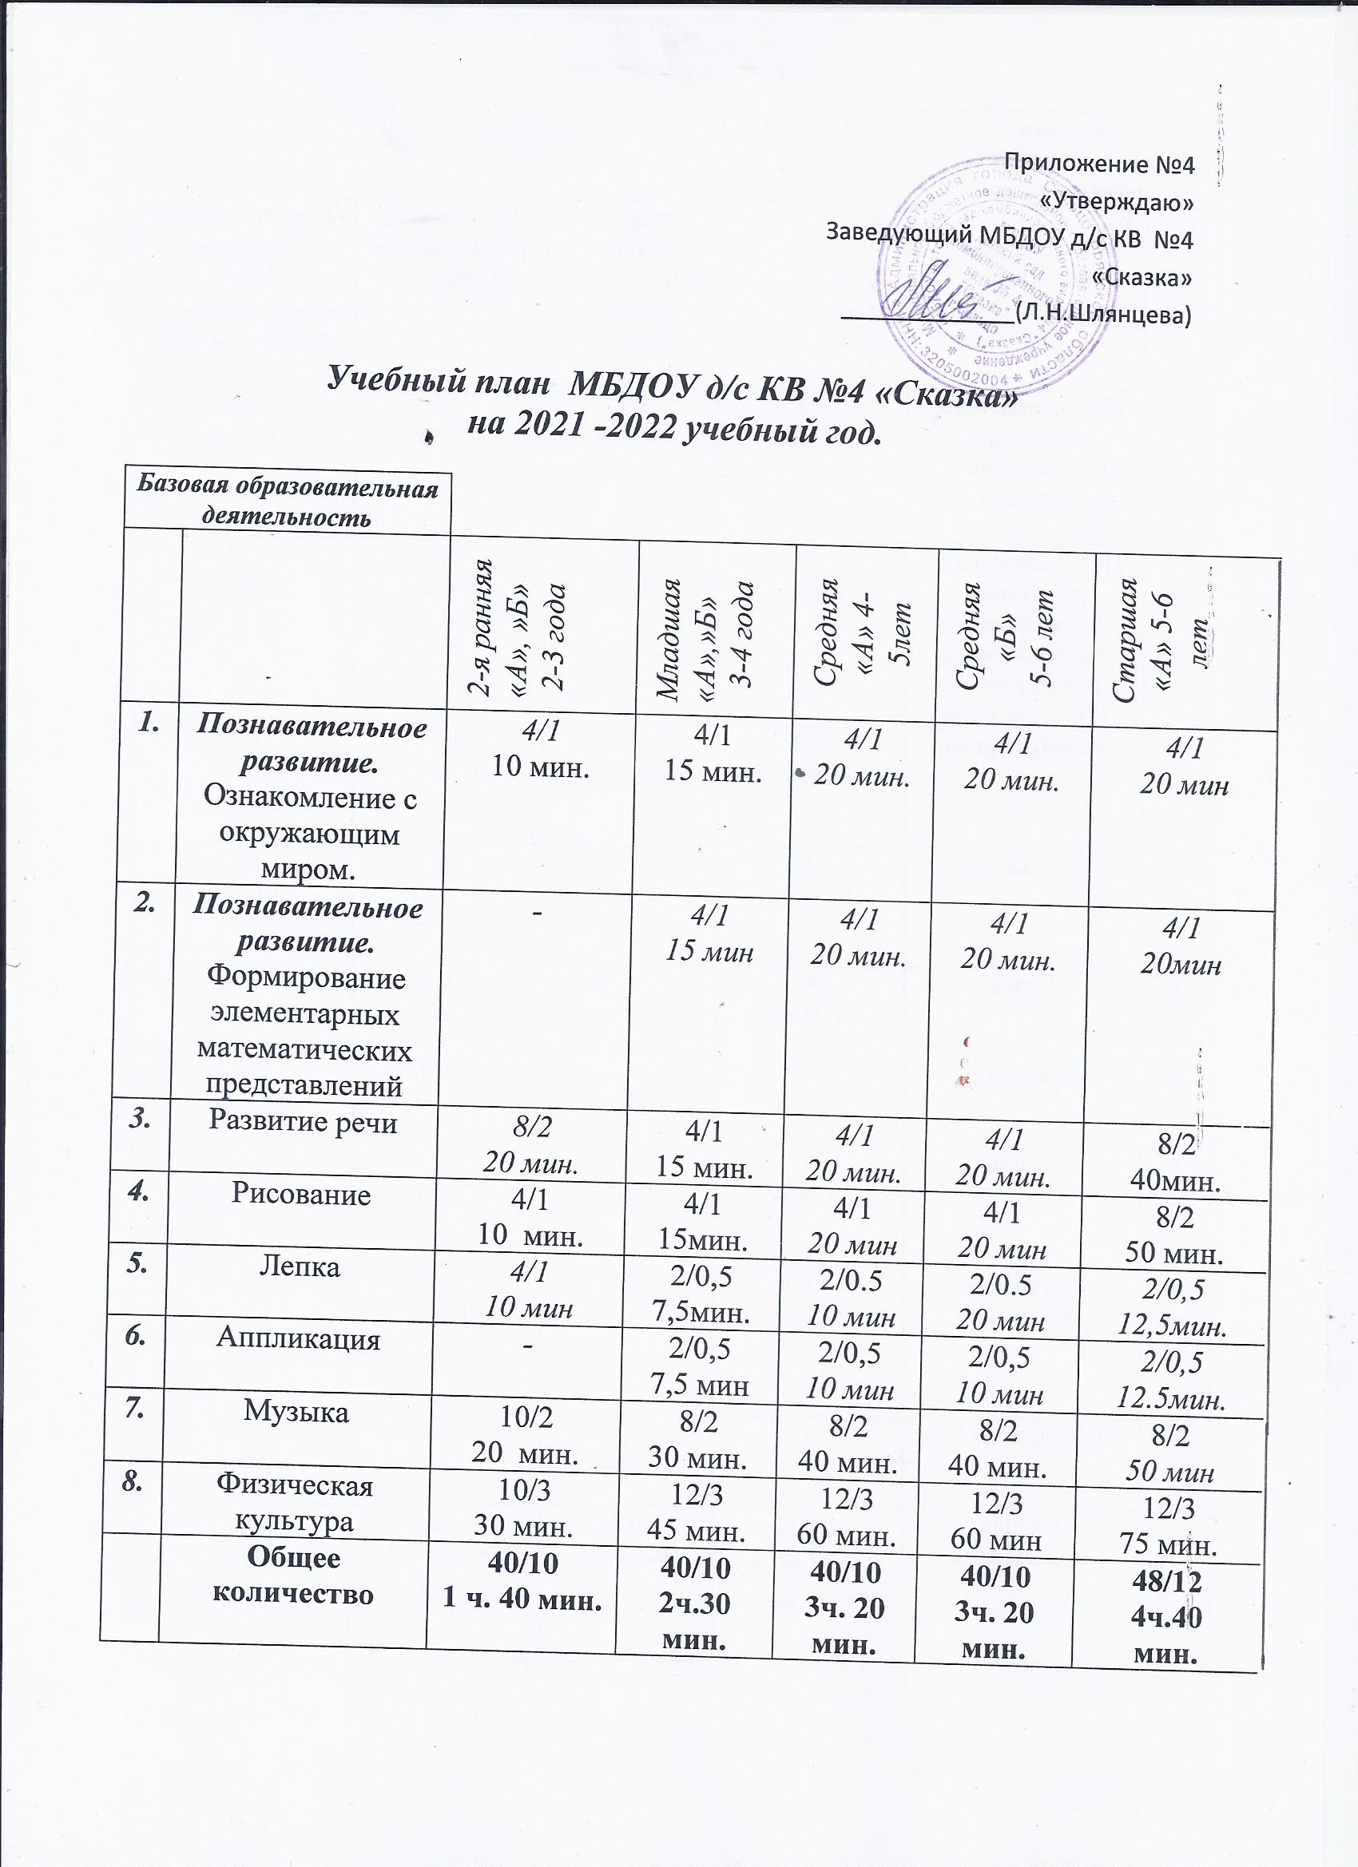

 | Базовая образовательная деятельность
 |  |  | Старшая «Б» 5-6 лет | Старшая группа  компенсирующего обучения «В» | Подготовительная к школе  группа «А» | Подготовительная к школе группа компенсирующего обучения «Б»
 | 1. | Познавательное развитие.  Ознакомление с окружающим миром. | 4/1  20 мин | 4/1  20 мин | 4/1  30 мин. | 4/1  25 мин.
 | 2. | Познавательное развитие.  Формирование элементарных математических  представлений | 4/1  20мин | 4/1  20 мин | 8/2  60 мин. | 8/2  50 мин.
 | 3. | Развитие речи | 8/2  40мин. | 8/2  40мин. | 8/2  60 мин. | 8/2  50 мин.
 | 4. | Рисование | 8/2  50 мин. | 8/2  40мин. | 8/2  60 мин. | 8/2  50 мин.
 | 5. | Лепка | 2/0,5  12,5мин. | 2/0,5  10 мин | 2/0,5  15мин. | 2/0,5  12,5 мин.
 | 6. | Аппликация | 2/0,5  12.5мин. | 2/0,5  10 мин | 2/0,5  15мин. | 2/0,5  12,5мин.
 | 7. | Музыка | 8/2  50 мин | 8/2  50мин. | 8/2  60 мин. | 8/2  60 мин.
 | 8. | Физическая культура | 12/3  75 мин. | 12/3  75 мин. | 12/3  90 мин. | 12/3  90 мин.
 | 9. | Логопедическое | - | 12/3  75 мин. | - | 16/4  120мин.
 |  | Общее количество | 48/12  4ч.40  мин. | 60/15  5ч.40мин. | 52/13  6часов 30 мин | 68/17  7 часов 55 мин.

Приложение №5
«Утверждаю»
Заведующий МБДОУ д/с КВ №4 «Сказка»
_____________(Л.Н.Шлянцева)
Пояснительная записка
к учебному плану на 2021 -2022 учебный год
Учебный план разработан в соответствии с законом РФ «Об образовании в Российской Федерации» от 29.12.2012г.№ 273-ФЗ, основной образовательной программой МБДОУ, СанПиН 2.4.1.3648-20 (Постановление Главного государственного санитарного врача РФ от от 28 сентября 2020 года №28 )
№ | Возрастные группы детей. Одновозрастные, разновозрастные | Направленность групп | Реализуемые программы:  -комплексные,  -парциальные,  -специальные (коррекционные) | Продолжительность непрерывной непосредственной деятельности. Объем недельной нагрузки
1. | 2-я группа раннего возраста «А», «Б»,  2-3 года | Общеразвивающей направленности | Основная образовательная программа дошкольного образования МБДОУ д/с КВ №4 «Сказка» г.Сельцо | Продолжительность непрерывной непосредственно образовательной деятельность 10 минут Всего: 1ч 40 мин.
2. | Младшая группа «А»  3-4 года | Общеразвивающей направленности | Основная образовательная программа дошкольного образования МБДОУ д/с КВ №4 «Сказка» г.Сельцо | Продолжительность непрерывной непосредственно образовательной деятельности - 15 мин.  Всего: 2ч. 30мин.
3 | Младшая группа «Б»  3-4 года | Общеразвивающей направленности | Основная образовательная программа дошкольного образования МБДОУ д/с КВ №4 «Сказка» г.Сельцо | Продолжительность непрерывной непосредственно образовательной деятельности - 15 мин.  Всего: 2ч. 30мин.
4. | Средняя группа «А»  4-5 лет | Общеразвивающей направленности | Основная образовательная программа дошкольного образования МБДОУ д/с КВ №4 «Сказка» г.Сельцо  Комплексная образовательная программа дошкольного образования «Детство» / Т.И. Бабаева, А.Г. Гогоберидзе, О.В. Солнцева и др. — СПб. : ООО «Издательство «Детство- Пресс», 2019. | Продолжительность непрерывной непосредственно образовательной деятельности - 20мин,  Всего: 3 часа 20 минут
5. | Средняя группа «Б»  4-5 лет | Общеразвивающей направленности | Основная образовательная программа дошкольного образования МБДОУ д/с КВ №4 «Сказка» г.Сельцо  Парциальная программа «Математика в детском саду» Новикова В.П. Мозаика Синтез,2019 г. | Продолжительность непрерывной непосредственно образовательной деятельности - 20 мин.  Всего: 3часа 20 минут
6. | Старшая группа «А»  5-6лет | Общеразвивающей направленности | Основная образовательная программа дошкольного образования МБДОУ д/с КВ №4 «Сказка» г.Сельцо  Авторская педагогическая технология по обучению дошкольников элементам грамоты Е.В.Колесниковой «От буквы к звуку» «Развитие звуко-буквенного анализа у детей 5-6 лет». | Продолжительность непосредственно образовательной деятельности по образовательным областям: «Познавательное развитие» (Ознакомление с окружающим миром).«Познавательное развитие» (ФЭМП), «Речевое развитие»-20 мин., «Художественно- эстетическое развитие» (рисование, лепка/аппликация, музыка) – 25 мин.  Образовательная деятельность «Физическая культура»-25 мин.,  Всего: 4ч.40минут
7 | Старшая группа «Б»  5-6лет | Общеразвивающей направленности | Основная образовательная программа дошкольного образования МБДОУ д/с КВ №4 «Сказка» г.Сельцо.  Авторская педагогическая технология по обучению дошкольников элементам грамоты Е.В.Колесниковой «От буквы к звуку» «Развитие звуко-буквенного анализа у детей 5-6 лет». | Продолжительность непосредственно образовательной деятельности по образовательным областям: «Познавательное развитие» (Ознакомление с окружающим миром).«Познавательное развитие» (ФЭМП), «Речевое развитие»-20 мин., «Художественно- эстетическое развитие» (рисование, лепка/аппликация, музыка) – 25 мин.  Образовательная деятельность «Физическая культура»-25 мин.,  Всего: 4ч.40минут
8. | Старшая группа компенсирующего обучения «В» 5-6 лет | Компенсирующей направленности | Адаптированная образовательная программа дошкольного образования для детей с ТНР МБДОУ д/с КВ №4 «Сказка»  «Программа логопедической работы по преодолению общего недоразвития речи у детей» Т.Б.Филичева, Г.В.Чиркина, Т.В.Тумакова | Продолжительность непосредственно образовательной деятельности по образовательным областям: «Познавательное развитие» (Ознакомление с окружающим миром).«Познавательное развитие» (ФЭМП), «Речевое развитие», «художественно- эстетическое развитие» (рисование, лепка/аппликация) - по 20 мин., музыка – 25 мин.  Образовательная деятельность «Физическая культура», коррекционные – логопедические занятия по 25 минут.  Всего: 5ч.40минут
9. | Подготовительная к школе группа «А»,  6-7 лет | Общеразвивающей направленности | Основная образовательная программа дошкольного образования МБДОУ д/с КВ №4 «Сказка» г.Сельцо.  Авторская педагогическая технология по обучению дошкольников элементам грамоты Е.В.Колесниковой «Развитие интереса дошкольников к чтению у детей 6-7 лет». | Продолжительность непосредственно образовательной деятельности по всем образовательным областям по 30 минут.  Всего:6часов30мин
10. | Подготовительная к школе группа компенсирующего обучения «Б»  6-7 лет | Компенсирующей направленности | Адаптированная образовательная программа дошкольного образования для детей с ТНР МБДОУ д/с КВ №4 «Сказка»  «Программа логопедической работы по преодолению общего недоразвития речи у детей» Т.Б.Филичева, Г.В.Чиркина, Т.В.Тумакова | Продолжительность непосредственно образовательной деятельности по образовательным областям «Познавательное развитие (ребенок и окружающий мир) (ФЭМП), «Речевое развитие», «художественно- эстетическое развитие» - по 25 мин., музыка – 30 мин.  Образовательная деятельность «Физическая культура», коррекционные – логопедические занятия по 30 минут  Всего: 7ч.55минут
Примечание: |  |  | Каникулярное время всех возрастных групп с 31декабря по 9 января 2022г.  Утверждено на педагогическом совете №1 от 01.09.2021г.

